PROBLEMAS MÁS FRECUENTES DURANTE LA SECUENCIACIÓN

La calidad de los resultados obtenidos depende en gran medida de la pureza y correcta cuantificación de las muestras de DNA analizadas. Se recomienda utilizar protocolos de extracción, purificación y cuantificación fiables que permitan verificar la integridad y concentración de la muestra. Asimismo se recomienda la utilización de alícuotas fiables del cebador.

- No se produce reacción o esta decae poco después de comenzar

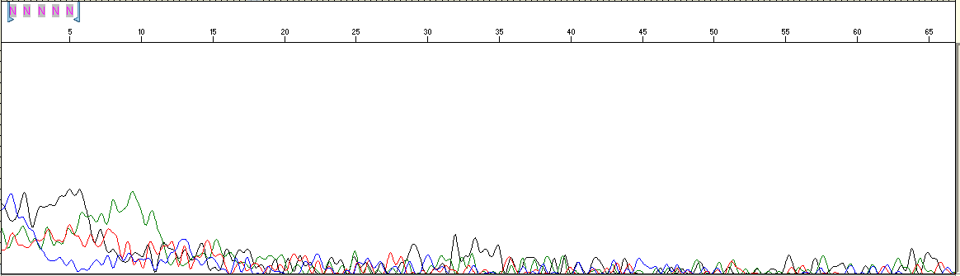

Posible causa | Posible solución
No hay DNA o hay menos del necesario | Aumentar la cantidad de DNA
No hay cebador o la concentración es inferior a la necesaria | Aumentar la concentración o cantidad de cebador
El cebador no encuentra el sitio de hibridación | Cambiar el cebador
El DNA presenta contaminación | Volver a preparar el DNA
El cebador está mal diseñado o la temperatura de melting no es la adecuada | Rediseñar el cebador
El sitio de unión del cebador en el vector se ha perdido o dañado | Volver a clonar en el vector
En los productos de PCR puede que los amplificados no sean el producto de la amplificación con los dos cebadores | Cambiar de cebador

- Señal de baja intensidad.

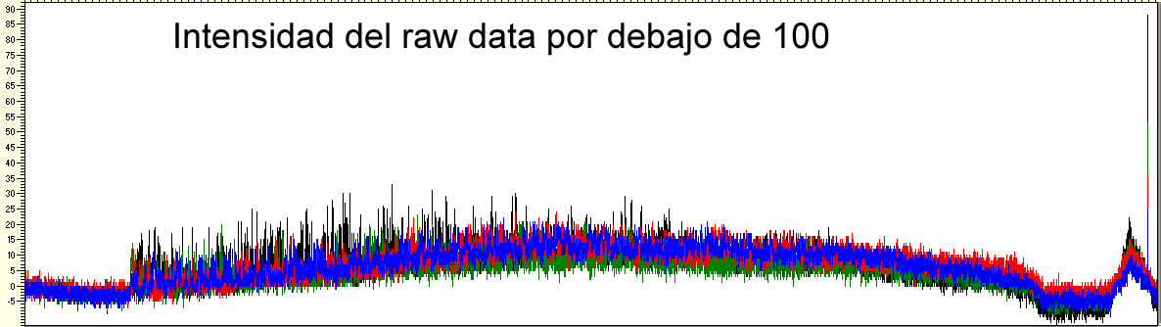

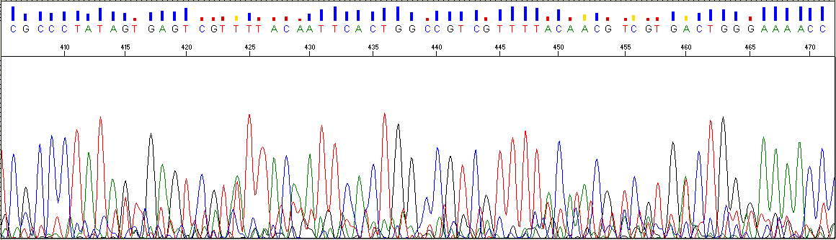

Posible causa | Posible solución
Mala calidad del DNA | Volver a purificar el DNA
DNA presenta estructura secundaria en el sitio de hibridación del cebador | Cambiar de cebador
La concentración del DNA inferior a la necesaria | Aumentar la concentración
El cebador utilizado en la secuenciación no es el adecuado:  - Estructura secundaria  - Tm del cebador demasiado baja | Cambiar el cebador

- El cromatograma es correcto pero presenta mucho ruido de fondo

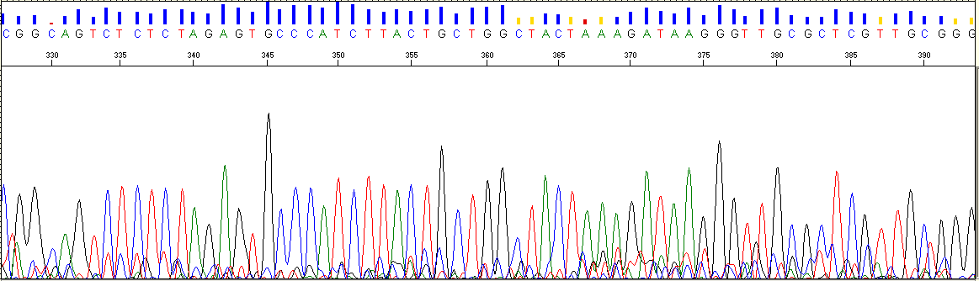

Posible causa | Posible solución
Existe un sitio secundario subóptimo de unión del cebador que da lugar a picos extra de menor intensidad | Intentar eliminar añadiendo DMSO en la secuenciación, incrementando la temperatura de hibridación o cambiar de cebador
La cantidad de DNA es insuficiente y la señal es demasiado baja confundiéndose con el ruido normal de fondo. | Aumentar la cantidad de DNA
El DNA presenta contaminación con otro DNA que contiene un sitio de hibridación para el primer de secuenciación | Purificar el DNA
La PCR no fue especifica y existen amplicones contaminantes en la muestra | Cambiar de cebador o purificar por gel el amplicón de interés
Cebador mal purificado | Cambiar de cebador o purificar
Fragmento de PCR mal purificado | Eliminar los cebadores de la amplificación

- El cromatograma presenta una secuencia “sombra”

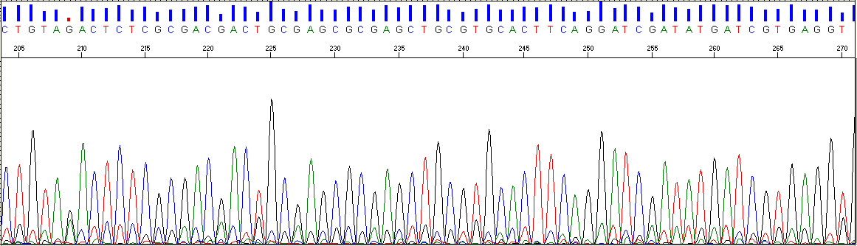

Posible causa | Posible solución
Cebador mal purificado o parcialmente degradado¹ | Cambiar la alícuota de cebador o purificar por gel

- Puede verse una “secuencia sombra” (N-1, N-2 o N-i). El cebador está compuesto mayoritariamente por cadenas completas (N), pero debido a una purificación defectuosa puede existir una subpoblación de moléculas con una base menos (N-1), o si el problema es mayor con N-i bases menos. Esto da lugar a un cromatograma ilegible al tener picos superpuestos y desfasados.

- El cromatograma presenta dos secuencias superpuestas

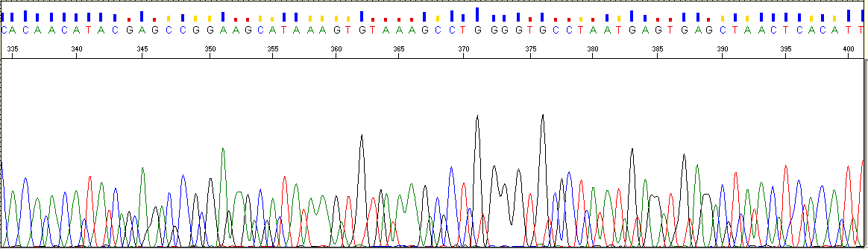

Posible causa | Posible solución
El cebador tiene varias dianas | Cambiar de cebador
Presencia de cebadores procedentes de la PCR | Purificar mejor el DNA
Cebador degenerado | Cambiar de cebador
DNA subclonado existiendo dos sitios diana para el cebador universal utilizado¹ | Secuenciar con otro cebador
Hay más de un DNA molde en la muestra² | Aislar de nuevo el DNA
PCR inespecífica: diana del cebador en ambos extremos, es decir, amplicón inespecífico generado por un solo cebador | Cambiar de cebador

- Comprobar, si se ha arrastrado polinker durante la subclonación, que cebadores universales tienen sitio de hibridación duplicado y no utilizarlos en la secuenciación de esa muestra.
- Asegurarnos de que partimos de una única colonia o que no es PCR múltiple con amplificaciones secundarias.

- La reacción comienza de forma normal pero existe doble lectura a partir de un determinado punto

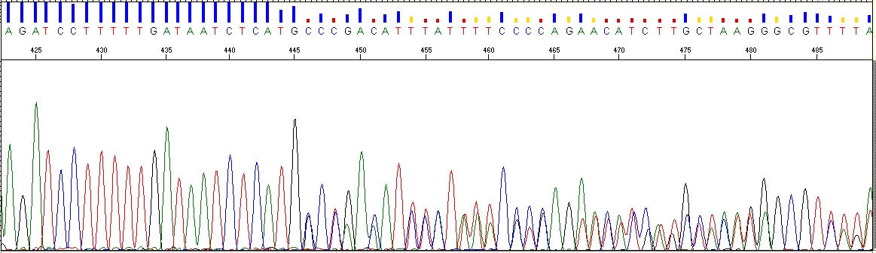

Posible causa | Posible solución
Clon múltiple, PCR múltiple: más de un molde de DNA en la muestra | Volver a preparar la muestra para aislar un único molde
Diana múltiple del cebador en el DNA | Cambiar de cebador
Mutaciones de inserción o deleción

- La secuencia pierde bruscamente la señal y cae

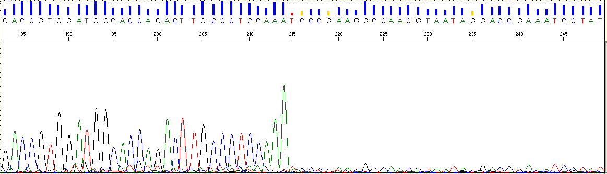

Posible causa | Posible solución
Efecto de una estructura secundaria | Añadir DMSO
La cantidad entre el DNA y el cebador no es la equilibrada | Respetar las concentraciones y cantidades indicadas en las tablas de entrega de muestras
Interacción con secuencias del vector que dan lugar a estructuras que impiden la progresión de la polimerasa | Realizar PCR sobre el clon (cebadores universales o propios) y mandar a secuenciar el amplicón resultante y no el DNA plasmídico
DNA cortado, digerido a ese nivel o finalización de producto de PCR | -

- La señal decae progresivamente de forma temprana

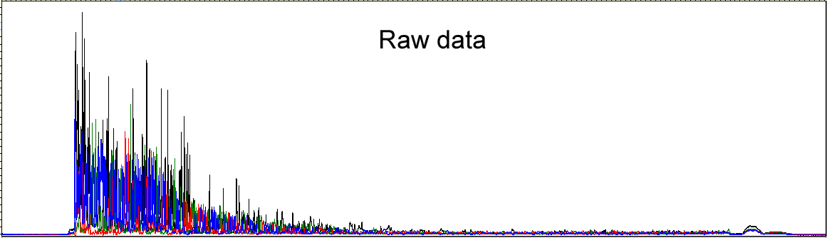

Posible causa | Posible solución
Presencia de compuestos contaminantes en la muestra | No resuspender nunca el DNA en solución que contenga EDTA

Doble lectura inicial que se resuelve antes de la base 200

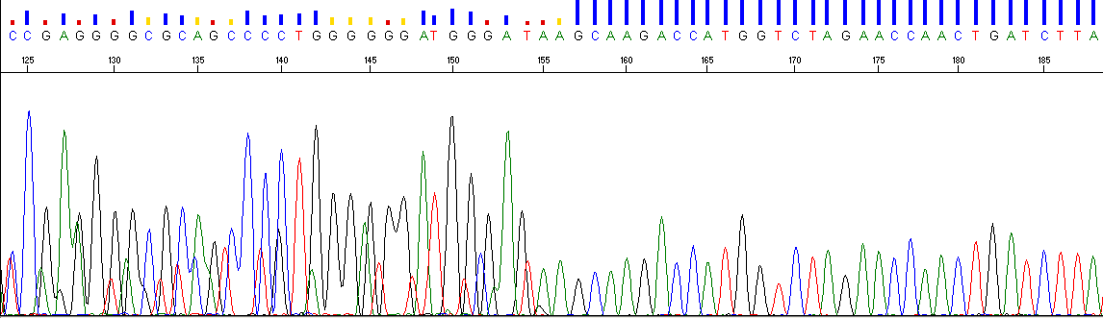

Posible causa | Posible solución
Presencia de primer dimers o amplicones inespecíficos de menor tamaño que el producto de interés. | Optimizar las condiciones de PCR para evitar la aparición de artefactos o purificar el producto de interés a partir de gel.

- Presencia de picos saturados y fuera de escala en el cromatograma

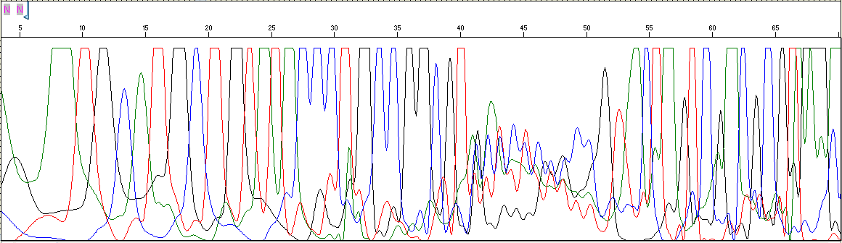

Posible causa | Posible solución
Demasiada cantidad de DNA | Reducir la cantidad de DNA ( según figura en las tablas de entrega de muestras)

- La secuencia es normal pero aparece un pico de forma repentina

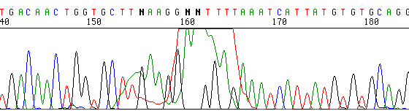

Posible causa | Posible solución
Terminadores no incorporados | Repetir la reacción de secuenciación

- Aparición de un pico anómalo con los colores correspondientes a todas las bases

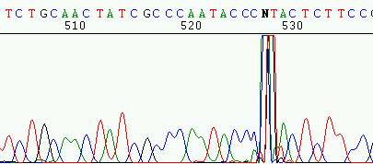

Posible causa | Posible solución
Burbuja en el capilar | Volver a inyectar la muestra o repetir la reacción de secuenciación

- Aparición de picos muy abiertos con la consecuente pérdida de resolución

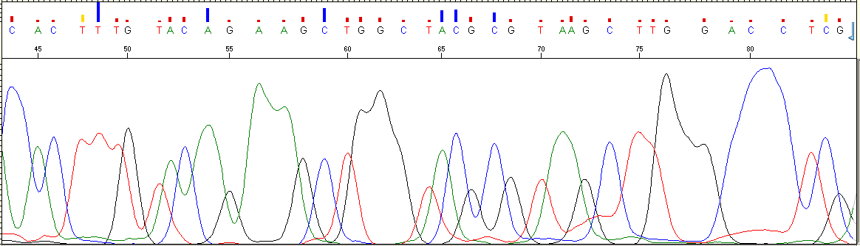

Posible causa | Posible solución
Exceso de DNA (capilar) | Respetar la cantidad y concentración de DNA
Presencia de sales o contaminantes en la muestra | Volver a purificar la muestra
Problema del capilar* | Repetir la secuencia y, si el problema persiste, reemplazar capilares
*Esta causa solamente es aplicable si el problema de falta de resolución es consistente para todas las muestras corridas en ese capilar.

- Secuenciación de regiones ricas en GCs

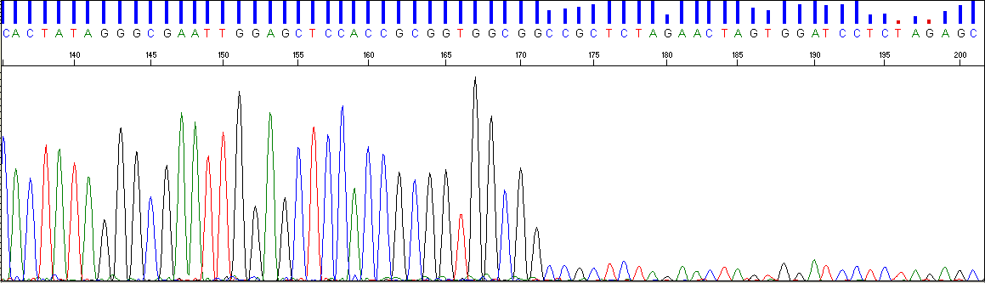

Posible causa | Posible solución
Estructura secundaria en la cadena molde de DNA | Añadir DMSO en la secuenciación, aumentar la tª de desnaturalización a 98º , aumentar el numero de ciclos de PCR. Si es posible diseñar oligos que salven la región rica en GC.

Cuando se secuencien organismos con un alto contenido GC indicarlo en el apartado de observaciones del formulario de solicitud.

- Pérdida de la señal debido a una zona rica en G

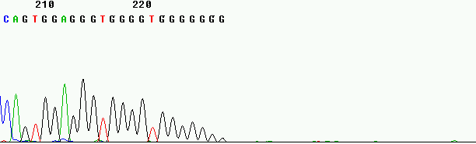

Posible causa | Posible solución
Presencia de una estructura secundaria | Repetir secuenciación añadiendo DMSO
Homopolímero G | Secuenciar cadena complementaria

- Presencia de microsatélites

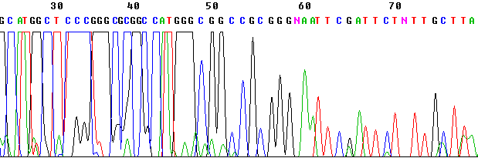

Posible causa | Posible solución
Presencia Microsatélites | Secuenciar a partir del plásmido no del producto de PCR y añadir DMSO en la reacción de secuenciación
Presencia Microsatélites | Crear delecciones en esas zonas
Repeticiones dinucleótidos GC | Cambios ya recomendados

- Presencia de zonas ricas de GT o GA

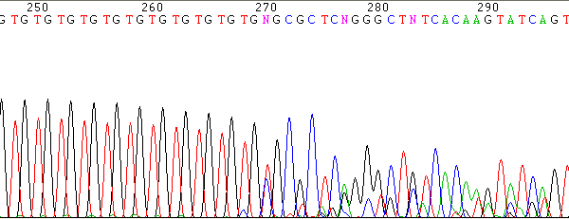

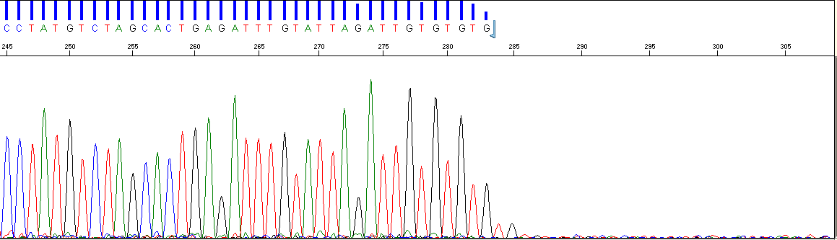

Posible causa | Posible solución
Repeticiones dinucleótidos GT o GA | Secuenciar la cadena complementaria
Formación de dúplex que alteran estabilidad del cebador | Usar temperaturas de secuenciación más bajas que la estándar

- Presencia de una zona con poliA o poliT

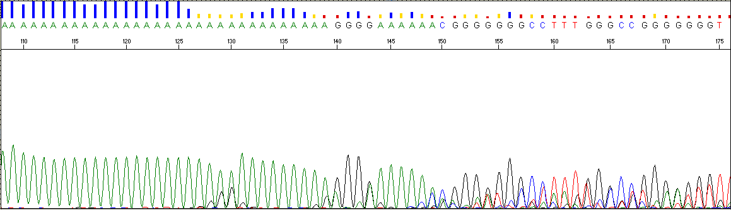

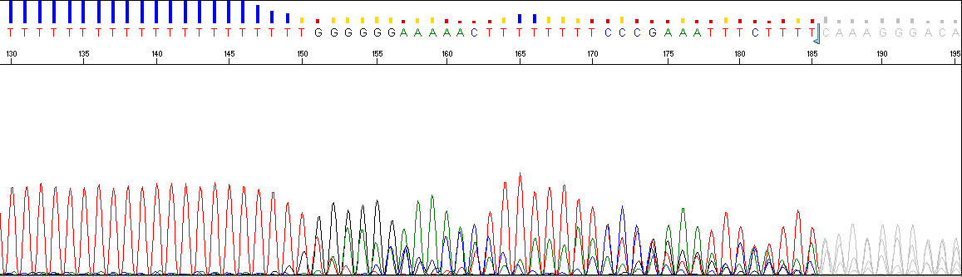

Posible causa | Posible solución
Presencia de poliA/poliT¹ | Secuenciar cadena complementaria
Presencia de poliA/poliT¹ | Empleando cebador degenerado del tipo T25(A, G ó C) si no se conoce la base siguiente a la región poliA/poliT o los cebadores individuales específicos T25A, T25G ó T25C. La base 3´ del cebador permite anclar este a la secuencia al final del homopolímero, mejorando los resultados obtenidos

- La polimersa “patina” dando lugar a una lectura ilegible después de la región homopolimérica, aunque los datos de antes de esa región sean de buena calidad. Este problema se puede producir en la reacción de secuenciación o en la de amplificación, aunque en este último caso no son aparentes cuando el fragmento se visualiza en un gel de agarosa.
l

- Presencia de largos homopolímeros

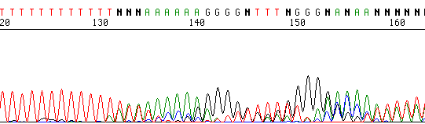

Posible causa | Posible solución
Homopolímero causa deslizamiento de la polimerasa generándose una secuencia ilegible | Secuenciar cadena complementaria
 | Usar un cebador más interno
 | Empleando cebador degenerado del tipo T25(A, G ó C) o los cebadores individuales específicos T25A, T25G ó T25C.
En los productos de PCRs pueden existir saltos, problemas que no existen en el material clonado | Secuenciar el material clonado, además del amplificado. Si es posible, es mejor verificar la especificidad de la secuencia a partir de otros clones

